Лабораторна робота № 2
Мета: набути практичних навичок побудови діаграм діяльності (Activity Diagram) UML для моделювання поведінки системи або бізнес-процесів.
Хід роботи
Завдання 2.1. Аналіз готової Use Case діаграми
На основі функціоналу платформи "Kendr", обрано п'ять ключових процесів, які будуть детально описані діаграмами активності:
Таблиця 2.1. Варіанти використання для моделювання
Варіант використання | Опис
Створення сайту користувачем | Процес вибору шаблону, валідації унікальної адреси та створення початкового запису сайту в базі даних.
Редагування контенту (Блоковий редактор) | Процес, що ілюструє, як користувач керує JSON-вмістом свого сайту (додає, видаляє та редагує блоки).
Взаємодія Клієнта з сайтом-магазином | Процес перевірки наявності товару, перевірки ролі (власник/клієнт) та додавання товару до кошика у localStorage.
Призупинення сайту Адміністратором | Процес модерації, де адміністратор блокує сайт, що призводить до видачі попередження та планування видалення.
Обробка тікету підтримки | Процес взаємодії між Користувачем та Адміністратором через систему підтримки (створення, відповідь, закриття).

Завдання 2.2. Визначення доріжок виконання (Swimlanes)
Для побудови діаграм активності використовуються наступні ролі (доріжки), що відповідають суб'єктам управління в системі:
Таблиця 2.2. Доріжки використання
Назва доріжки | Призначення
Користувач / Гість (Клієнт) | Актор, що ініціює дії та взаємодіє з клієнтською частиною додатку (браузером).
Система (Frontend) | Клієнтська частина (React), що відповідає за відображення, валідацію на льоту та керування станом (напр., localStorage).
Система (Бекенд / БД) | Веб-сервер (Node.js/Express), що обробляє запити, виконує бізнес-логіку, валідацію та працює з базою даних (KendrDB).
Адміністратор | Актор з розширеними правами для модерації контенту та керування платформою.

Завдання 2.3. Визначення станів та дій системи
Основними станами, які відображаються в процесах, є:
- Очікування (Waiting): Система очікує введення даних або вибору дії від користувача (наприклад, Відобразити форму).
- Контроль (Control): Перевірка умов або валідація даних на рівні системи (наприклад, URL унікальний?).
- Виконання операцій (Execution): Безпосередня зміна стану системи або бази даних (наприклад, Створити запис у 'sites').

Завдання 2.4. Побудова послідовності дій системи
Нижче наведено UML діаграми активності, які відображають послідовність дій для кожного сценарію.
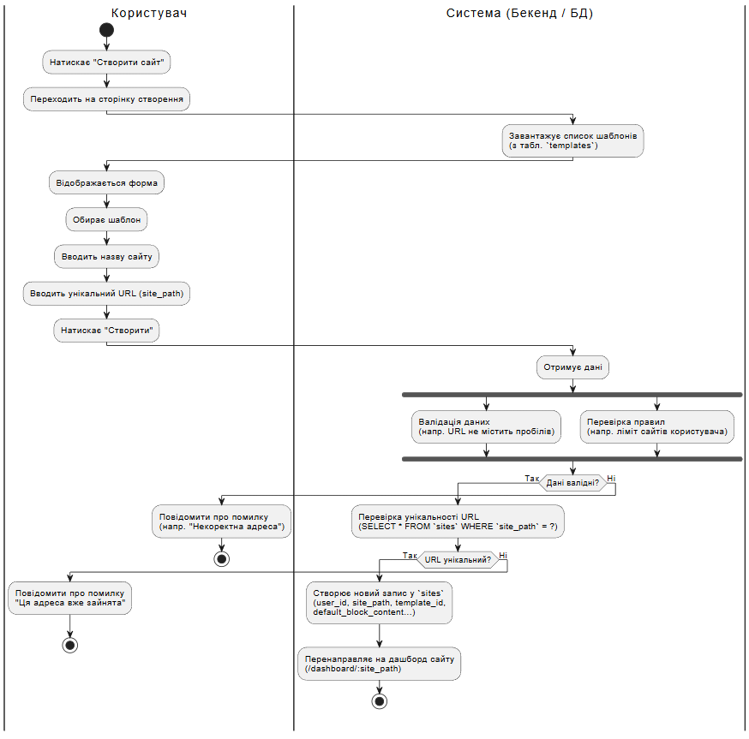
Рисунок 2.1. Діаграма активності "Створення сайту користувачем"
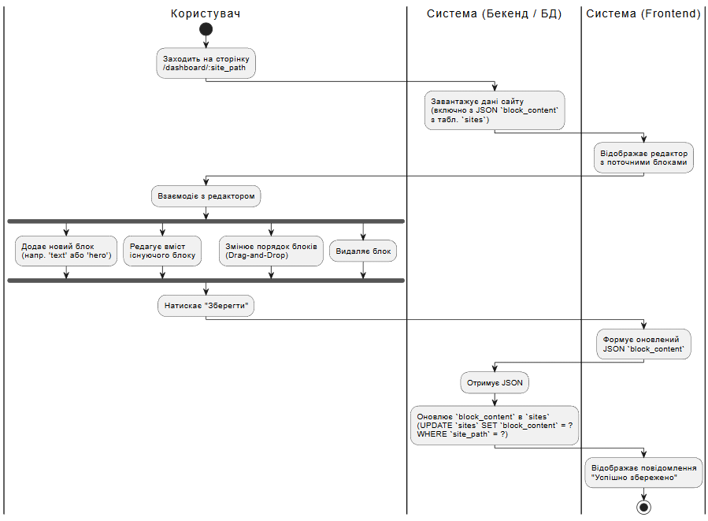
Рисунок 2.2. Діаграма активності "Редагування контенту (Блоковий редактор)"
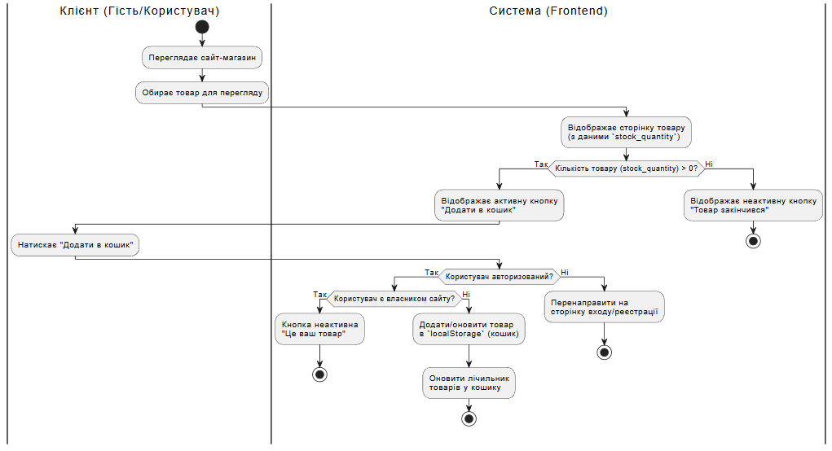
Рисунок 2.3. Діаграма активності "Взаємодія Клієнта з сайтом-магазином"
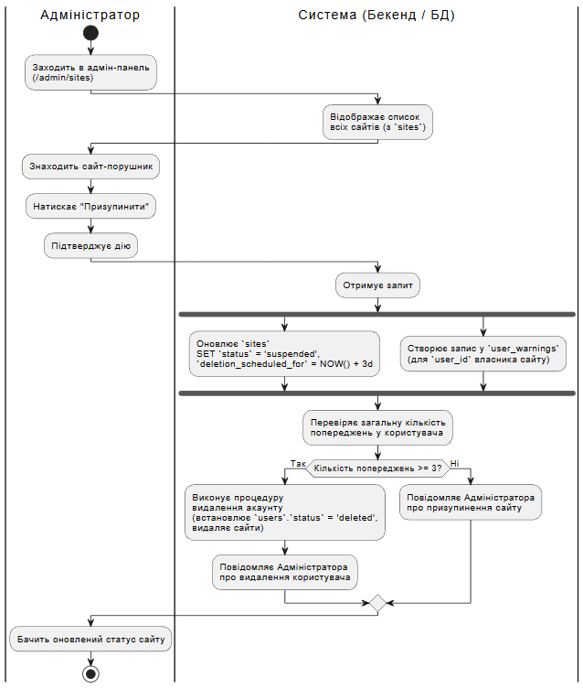
Рисунок 2.4. Діаграма активності "Призупинення сайту Адміністратором"
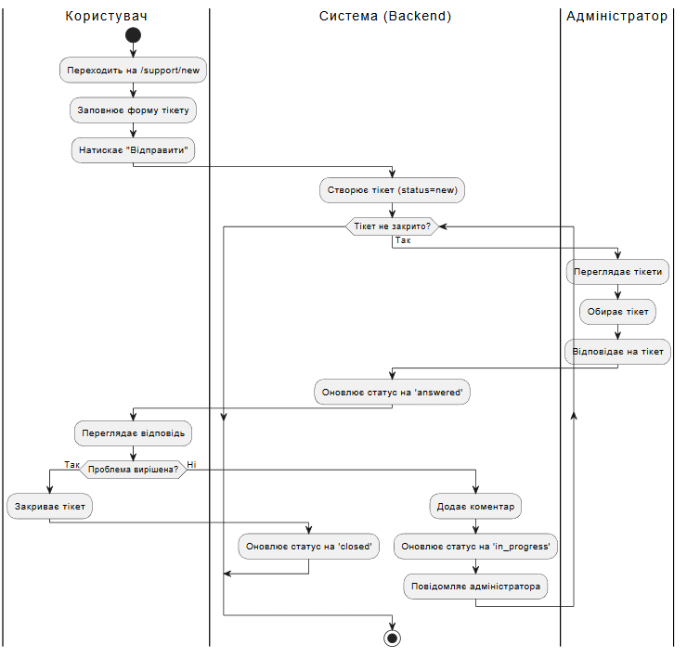
Рисунок 2.5. Діаграма активності "Обробка тікету підтримки"
Висновок: в ході виконання лабораторної роботи були набуті практичні навички побудови діаграм діяльності (Activity Diagram) UML для моделювання поведінки системи або бізнес-процесів.

